ASSUNTO: SOLICITO AO EXMO SENHOR PREFEITO MUNICIPAL CARLOS NELSON BUENO, PARA QUE JUNTO AO DEPARTAMENTO COMPETENTE PROCEDA LIMPEZA SITUADO NA RUA JOÃO BORDIGNON.

DESPACHO:

SALA DAS SESSÕES ______/______/______

PRESIDENTE DA MESA
INDICAÇÃO N° , DE 2010.

SENHOR PRESIDENTE,
SENHORES VEREADORES e VEREADORAS

Indico ao Exmo. Senhor Prefeito Municipal para que junto ao Departamento competente, proceda limpeza situado na Rua João Bordignon.

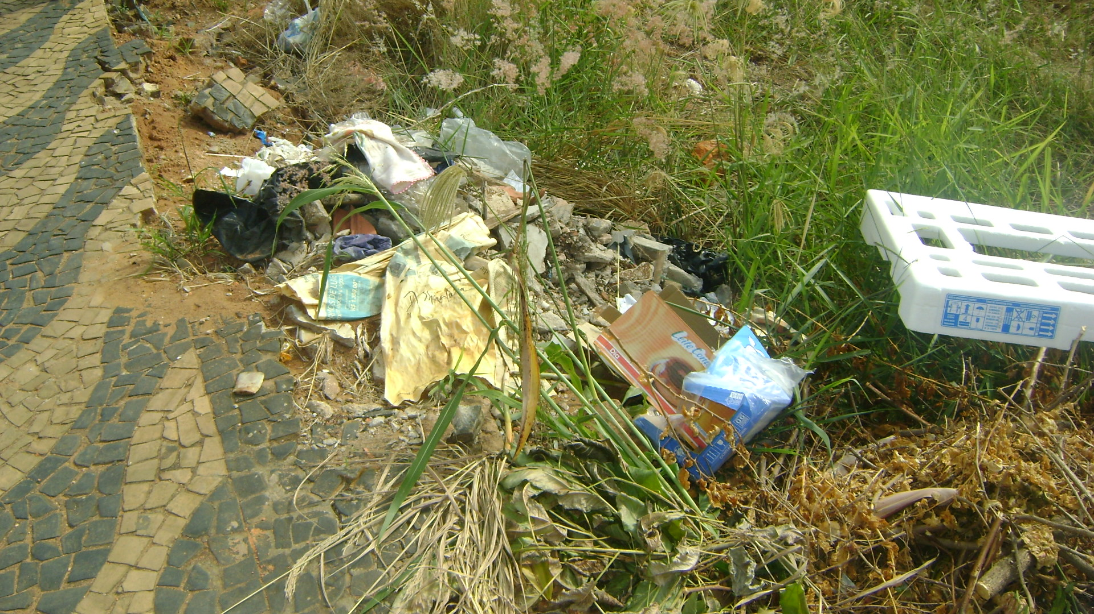

Sala das Sessões “Vereador Santo Rótolli” aos 24 de maio de 2010.

VEREADOR LUIS ROBERTO TAVARES

